Información Europea
Cooperación al Desarrollo
Bruselas, abril 2013



SUMARIO
- Iniciativas e información europea
  - Cifras de la ayuda al desarrollo en el 2012
  - Informe de prioridades de desarrollo post-2015
  - Mejora en el acceso a servicios básicos en Darfur
  - Financiación a los países de la política de vecindad
  - Compromiso con el “New Deal” para Estados frágiles
  - Atlas del suelo africano
- Reuniones de interés e información institucional
  - 3ª edición de las jornadas europeas sobre cooperación descentralizada
  - 100º Pleno del Comité de las Regiones
  - Consejo de Asuntos Exteriores
  - Reuniones y trabajos del Parlamento Europeo
  - Reunión con el Consejero de Comercio y Relaciones Exteriores de la REPER
- Más información
  - Enlaces de utilidad

1. Iniciativas e información europea

Cifras de la ayuda al desarrollo en 2012
El pasado día 3 de abril, la OECD publicó las cifras oficiales (preeliminares) de ayuda al desarrollo del año 2012, en las que se demuestra que la UE y sus Estados miembros permanecen como los mayores donantes a nivel mundial, proporcionando más de la mitad de la ayuda oficial al desarrollo.
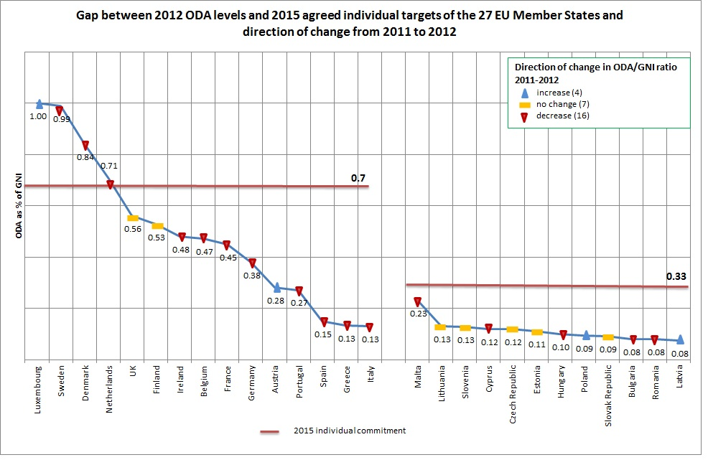
No obstante, la crisis económica y las grandes restricciones presupuestarias a las que se enfrentan la mayoría de países desarrollados han tenido un impacto negativo en los niveles de cooperación, con una reducción nominal de más de 8.000 millones en comparación con el año 2011. La ayuda europea en su conjunto se vio reducida del 0,45% al 0,43% de la RNB y sólo 4 Estados miembros aumentaron sus contribuciones, mientras que 7 las mantuvieron y el resto (incluyendo a España) las redujeron, como se puede apreciar en el gráfico que se muestra a continuación.
En este escenario, la Comisión Europea ha pedido a los gobiernos de los 27 que continúen los esfuerzos para alcanzar el objetivo de proporcionar un 0,7% de la RNB de la UE para ayuda al desarrollo y dar respuesta a las expectativas del Eurobarómetro de octubre de 2012 en el que el 85% de los ciudadanos se pronunciaba a favor de continuar las aportaciones a los países menos desarrollados. Por su parte, el Consejo Europeo confirmó en febrero de 2013 el respeto de este porcentaje de ayuda colectivo para el año 2015, con el fin de contribuir a los Objetivos de Desarrollo del Milenio. Sin embargo, el presupuesto acordado por los Jefes de Estado y de Gobierno para la ayuda exterior en el futuro marco presupuestario de la UE es bastante más reducido que el inicialmente presentado por el ejecutivo comunitario, con 58.000 millones frente a los 70.000 millones propuestos para el periodo 2014-2020, y con un 11º Fondo Europeo de Ayuda al Desarrollo al que se aportarán alrededor de 27.000 millones frente a los 30.000 planteados por la Comisión Europea; de forma que esta cuestión complicará que la propia UE mantenga su proporción respecto al compromiso del 0,7%.
Desde el año 2002, en el que la UE adoptó formalmente sus compromisos de ayuda oficial al desarrollo, hasta el 2010, se produjo una tendencia creciente en las contribuciones que se ha visto modificada con las cifras de 2011 y 2012, que devuelven a la ayuda al desarrollo a niveles inferiores a los del año 2008. Bajo este contexto, para poder alcanzar el porcentaje de referencia del PIB de la UE en el horizonte temporal establecido, se precisaría duplicar algunas de estas cifras, lo cuál supondrá un gran esfuerzo para muchos de los países europeos.

Informe de prioridades de desarrollo post-2015
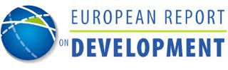
El pasado 9 de abril se publicó el Informe Europeo sobre Desarrollo de 2013: “Acción global para un futuro inclusivo y sostenible”, que analiza cómo se puede apoyar a nivel mundial y de la mejor forma posible los esfuerzos de los países más pobres para lograr desarrollarse.
Este informe independiente apoyado por la Comisión Europea y 7 Estados miembros (entre los que se encuentra España), se publica un mes después de la propuesta de la Comisión sobre el futuro marco de los Objetivos de Desarrollo del Milenio (ODM) a partir de 2015, y argumenta que pese a que el impulso del desarrollo corresponde principalmente al nivel nacional, es esencial facilitar un entorno internacional en el que se pueda dar seguimiento a su agenda de desarrollo. Por ello, el documento aboga por una acción internacional colectiva e identifica factores potenciales para un partenariado global.
El informe, que alimentará el debate sobre el futuro de los ODM, señala que la agenda post-2015 debe construirse sobre la base de los mismos pero esforzarse por ofrecer una visión más amplia de la Declaración del Milenio y promover el desarrollo sostenible e inclusivo. En este contexto, la erradicación de la pobreza permanece como un objetivo principal, pero su logro requiere estrategias que hagan frente a los problemas de raíz, más allá de la ayuda y de los ODM. Para ello, se plantean 4 conclusiones principales a poner en marcha en la nueva agenda:
- Énfasis en las transformaciones económicas y sociales de carácter estructural, creando empleo y abordando el problema de la desigualdad al tiempo que se proporcionan soluciones sostenibles.
- Mayor atención a cómo los objetivos globales se relacionan con las necesidades y fines nacionales.
- Ampliar la acción colectiva global a través de políticas públicas en las que los países más ricos refuercen su apoyo en áreas de relevancia para el desarrollo de forma coherente, mejorando tanto en nivel como la eficacia de la ayuda.
- Otorgar una relevancia equiparable entre los instrumentos y los objetivos, destacando los mecanismos a utilizar y sus respectivos fines.
Mejora en el acceso a servicios básicos en Darfur
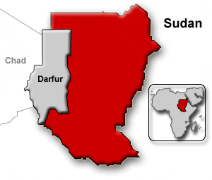
Con ocasión de la conferencia internacional de donantes a Darfur celebrada en Doha los días 7 y 8 de abril, en el marco del programa del Documento de Doha para la Paz en Darfur (DDPD), el Comisario Europeo de Cooperación al Desarrollo, Andris Piebalgs, anunció un nuevo compromiso de la UE con el acceso a los servicios básicos por parte de los ciudadanos de esta región de Sudán. Se trata de un fondo de 27,5 millones de euros para mejorar la acercar la educación y la sanidad a la población, así como mejorar la gestión del agua y la agricultura en la zona.
La Unión Europea es un contribuyente importante en la ayuda al desarrollo de Darfur y Sudán, especialmente por lo que respecta a la seguridad alimentaria. Además, desde la UE se trata de contribuir al proceso de paz y a la seguridad de la región, en tanto que parte de la misión de la ONU y de la Unión Africana UNAMID y miembro del comité internacional de seguimiento del progreso del DDPD.

Financiación a los países de la política de vecindad
Los sectores de la energía y los transportes en los países de la política de vecindad serán el centro de la nueva financiación de la UE que ha aprobado la Comisión Europea. En este sentido, se ha decidido asignar 200 millones de euros para el Mecanismo de Inversión para la Vecindad, que lleva en marcha desde el año 2008, para optimizar las inversiones de los bancos europeos de desarrollo en estos grandes proyectos de infraestructura que interconectarán a la UE y a sus vecinos del este y del sur, a través de la combinación de subvenciones y préstamos.
Para tener una panorámica de la política europea de vecindad en 2012, puede consultarse este enlace, en el que se resumen los principales resultados del paquete de informes sobre la Política Europea de Vecindad y se proporciona acceso a los informes de progreso por países.
Compromiso con el “New Deal” para Estados frágiles
En la 3ª Reunión mundial de diálogo internacional para la consolidación de la paz y del Estado, de 19 de abril, el Comisario Europeo de Desarrollo, Andris Piebalgs, intervino para explicar la contribución europea a estos desafíos. Como un ejemplo concreto del compromiso europeo, se manifestó el apoyo y compromiso de la UE en la puesta en marcha del “New Deal” para el compromiso en Estados frágiles o en conflicto.
El “New Deal” fue formulado por el Diálogo Internacional para la consolidación de la Paz y del Estado (IDPS, en sus siglas en inglés) y presentado al 4º Foro de Alto Nivel sobre Eficacia de la Ayuda en Busan, en diciembre de 2011. Allí fue respaldado por la UE junto a otros 36 países, incluyendo 18 Estados frágiles y 6 instituciones internacionales. La iniciativa se basa en 5 objetivos de construcción de paz y Estado que a su vez sirven para avanzar en la consecución de los Objetivos de Desarrollo del Milenio: políticas inclusivas, seguridad, justicia, fundamentos económicos, e ingresos y servicios. Además, la iniciativa supone un marco para reforzar la confianza mutua y lograr el establecimiento de asociaciones más fuertes entre los países frágiles y sus socios internacionales, y se aplica de manera específica según el contexto de cada país.
En este escenario, la UE colabora con la república centroafricana, donde se apoya un proceso de estabilización, y con Somalia, que desde finales del año pasado es socio de la UE en el “New Deal” y trabaja para acordar y ratificar este pacto a mediados de septiembre en una conferencia que tendrá lugar en Bruselas. Asimismo, en los últimos tiempos la UE ha manifestado su compromiso de convertirse en un socio también de Timor Leste, junto a Australia. Actualmente, la UE se encuentra preparando su programación de cooperación al desarrollo para el periodo 2014-2020 en más de 130 países del mundo y eventualmente aplicará los principios del “New Deal” y de compromiso con Estados frágiles allí donde sea de relevancia.
Atlas del suelo africano
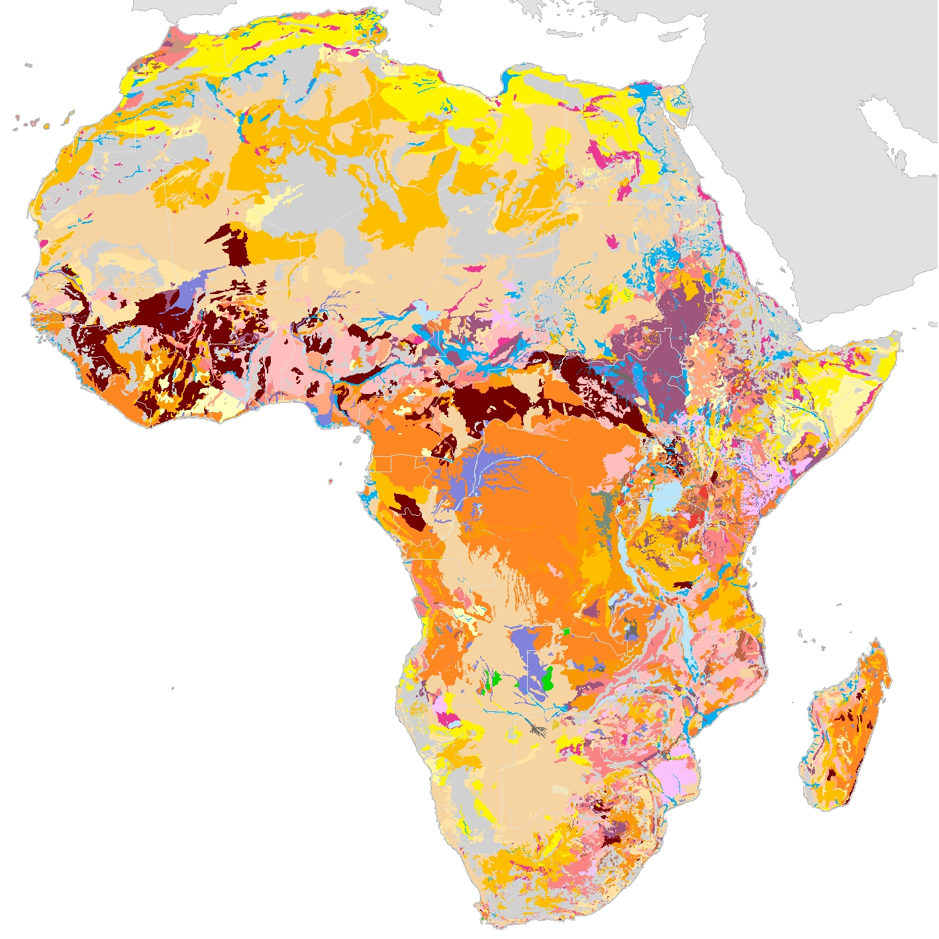
La Comisión Europea publicó, el 26 de abril, un Atlas del suelo de África, que surge de un proyecto colaborativo de la UE, la Unión Africana y la Organización de Alimentación y Agricultura de las Naciones Unidas para apoyar el uso sostenible de los recursos del suelo en África y el partenariado global del suelo para la seguridad alimentaria.
El atlas explica el origen, funciones y tipos de suelo en el contexto local y global y expone las amenazas existentes. Algunos de los datos clave que se exponen en el mismo son la degradación y erosión excesiva que provoca una merma en los nutrientes y a la baja productividad del suelo, que precisa fertilizantes que en ocasiones, debido a la pobreza rural, no pueden ser proporcionados. De media, los agricultores africanos sólo aplican el 10% de los nutrientes que utilizan el resto de agricultores del mundo. Los desiertos y zonas áridas suponen un 60% de la superficie africana, que cuenta con una población de más de 1.000 millones de personas. Por todo lo expuesto, se considera fundamental concienciar desde al nivel político, al público general, de lo importante que es contribuir a la adaptación y mitigación del cambio climático en el continente africano, así como a la productividad de su suelo para alcanzar los objetivos de desarrollo del milenio.
Día internacional de la malaria
El 25 de abril es el día mundial de la malaria, conmemoración con la que se reivindica que todavía queda mucho por hacer frente a esta enfermedad que mata a más de 660.000 personas al año, la mayoría de ellas niños menores de 5 años, debido a la falta de acceso a una prevención, diagnóstico y tratamiento efectivos. Con ocasión de este día, la UE ha reiterado su compromiso con esta causa y es el mayor donante al Fondo Global para lucha contra la tuberculosis y la malaria, que apoya a más de 150 países. Desde el año 2002, se han invertido más de 209 millones de € en proyectos europeos de investigación para controlar la enfermedad y se han llevado a cabo ensayos clínicos a través de la iniciativa conjunta de la UE y países en desarrollo EDCTP.
Gracias a los esfuerzos de la comunidad internacional, y de gobiernos y profesionales sanitarios de los países endémicos, las muertes por malaria se han reducido en un 25% desde el año 2000. No obstante, la Comisión Europea considera necesario no bajar la guardia y continuar con los compromisos de lucha contra la enfermedad, pese a los desafíos que actualmente se plantean a la hora de recaudar financiación.
2. Reuniones de interés e información institucional

3ª edición de las jornadas europeas sobre cooperación descentraliza
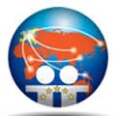
Los pasados días 9 y 10 de abril, tuvo lugar la tercera edición de la conferencia de cooperación descentralizada que organizan cada año el Comité de las Regiones (CDR) y la Comisión Europea en Bruselas. A la misma acudieron el Comisario Europeo de Cooperación al Desarrollo, Andris Piebalgs, así como el Presidente del CDR, Ramón Luis Valcárcel Siso, y representantes de autoridades subnacionales y organizaciones tanto de los países donantes, como de los destinatarios de la ayuda europea al desarrollo y otros foros o asociaciones como la Asamblea Euro-mediterránea ARLEM, la Red de Ciudades y Gobiernos Locales de África o la Conferencia de Autoridades Regionales y Locales de la Asociación Oriental.
Durante las jornadas, se debatieron temas de gran interés en varias mesas redondas temáticas que trataron cuestiones como la cooperación transfronteriza e interregional y la cooperación descentralizada en apoyo de la integración regional, las autoridades locales y regionales en el proceso internacional de desarrollo a partir de 2015, los desafíos de la descentralización en los países en vías de desarrollo o el refuerzo de capacidades de las colectividades territoriales.
Lo más destacado de las intervenciones fue el énfasis en la realización de acciones adaptadas a las realidades territoriales y puestas en marcha a nivel local para lograr un desarrollo real. Para ello, se abogó por apoyar a la cooperación descentralizada en un modelo triangular de 3 “D”: Democracia-Descentralización-Desarrollo, con una buena estrategia y gobernanza multinivel que aporte coherencia y eficacia a la ayuda al desarrollo, así como cercanía al ciudadano y una mayor legitimidad democrática. Otras de las cuestiones planteadas fueron la necesidad de incluir a la sociedad civil y al sector privado en esta óptica multinivel, así como la relevancia de tener en cuenta las novedades que se producen en un mundo cambiante, por lo que respecta a nuevos actores emergentes y los desafíos de la globalización, junto a la creciente importancia que otorgan los ciudadanos a la transparencia, y el impacto de la crisis económica en la cooperación al desarrollo europea, especialmente en los procesos de descentralización, cuyo principal promotor es la UE. Asimismo, se reivindicó un presupuesto europeo adecuado para la cooperación al desarrollo en las próximas perspectivas financieras del periodo 2014-2020.
Además, los participantes señalaron la necesidad de tener en cuenta el papel de las TIC, ya que en muchos países en vías de desarrollo, pese a la pobreza de la población, la mayoría tiene teléfonos móviles que pueden ser utilizados para su concienciación y el fomento de la participación ciudadana y la democracia. Otra de las cuestiones a las que se hizo referencia en el marco del año Internacional de la Cooperación en la Esfera del Agua (2013), fue la importancia de intensificar la cooperación en materia de acceso y gestión de este recurso imprescindible para la vida y el desarrollo sostenible. Por último, otro elemento trasversal puesto de manifiesto fue la necesidad de destacar el papel de la mujer y la implicación de la sociedad civil en la política del desarrollo para hacerla participativa y que haya una apropiación de los objetivos y una mayor visibilidad de los resultados.
En relación a los Objetivos de Desarrollo del Milenio y su futuro en los próximos años, el CDR solicitó el establecimiento de una auténtica asociación en la que se involucre y apoye a las autoridades regionales y locales en este debate, demanda a la que el Comisario europeo de desarrollo contestó confirmando el papel crucial de estas entidades en el logro de los ODM en 2015 y los esfuerzos continuos para erradicar la pobreza de manera definitiva. Por otro lado, se destacó la necesidad de establecer un marco universal sobre la lucha contra la pobreza que tenga en cuenta las consideraciones medioambientales, pero que sea lo suficientemente flexible y adaptable a las necesidades locales.
Como una de las novedades anunciada en la conferencia, destaca la intención de la Comisión Europea de publicar, próximamente, una Comunicación sobre el papel de las autoridades locales en el sector de la ayuda al desarrollo tras la consulta pública que llevó a cabo el año pasado en esta materia. Una de las cuestiones que se solicitan en este contexto desde los países en vías de desarrollo, es que la misma haga referencia a representantes electos y no a autoridades locales y regionales, para reflejar su carácter democrático y evitar incluir a mandatarios sin legitimidad democrática, y que se utilicen mecanismos descentralizados para hacer llegar la ayuda adaptada a las necesidades locales.
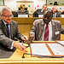
El acto terminó con la firma de un acuerdo entre el Comité de las Regiones y la Red de Ciudades y Gobiernos Locales de África y con la reivindicación de declarar al año 2015 como el “Año Europeo para el Desarrollo”. Asimismo, se anunció que el 15 de junio se celebrará, en la sede del Comité, una conferencia internacional de donantes para Mali, organizada a iniciativa de Francia y la UE para ayudar a la reconstrucción y estabilización del país.

100º Pleno del Comité de las Regiones

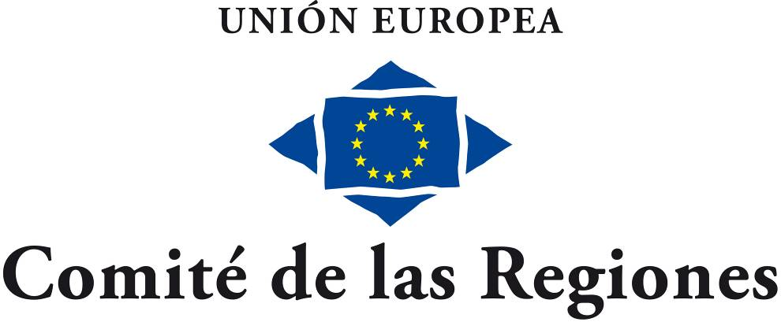
Los días 11 y 12 de abril se celebró la sesión plenaria nº 100 del Comité de las Regiones en Bruselas. En la misma, el CDR aprobó un proyecto de resolución sobre el futuro enfoque global para acabar con la pobreza y dar al mundo un futuro sostenible, planteado a raíz de la Comunicación de la Comisión Europea “Una vida digna para todos: Acabar con la pobreza y dar al mundo un futuro sostenible”.

Con esta resolución, el CDR respalda plenamente el objetivo de establecer un marco general para una futura política de desarrollo global que integre el desarrollo socioeconómico y la sostenibilidad medioambiental, y aborde además cuestiones como la justicia, la igualdad y la equidad, la paz y la seguridad. Asimismo, considera que, si bien se han realizado avances considerables hacia la consecución de los ODM, queda todavía mucho por hacer, y recuerda que, incluso en tiempos de recesión económica, el 85 % de los ciudadanos de la UE estiman que Europa debe seguir ayudando a los países en desarrollo. Por ello, pide que los esfuerzos para cumplir estos objetivos se mantengan hasta 2015 y más allá.

Respecto al futuro de estos objetivos, el CDR se muestra de acuerdo en que el mismo se apoye en la solidez de los actuales, y en esfuerzos de concentración y coordinación adecuados a todos los niveles y con todos los agentes clave en los países en desarrollo y los donantes, tanto en la elaboración de políticas como en su aplicación en el terreno. También estima necesario el enfoque de abordar las múltiples dimensiones de la pobreza extrema con unos objetivos limitados y medibles que tengan en cuenta la situación mundial de la última década respecto a desafíos globales crecientes y a los nuevos sujetos existentes (países emergentes, papel del sector privado, sociedad civil y autoridades subnacionales…).

Igualmente, apuesta por el fomento de los valores de la UE para corregir las disparidades, inestabilidad, regresión democrática, corrupción, etc. que son factores responsables del fracaso parcial de los ODM, y estima conveniente que la UE adopte una posición unificada y coherente, dando ejemplo de una contribución multinivel adecuada. En este sentido, la resolución acoge positivamente el papel de los entes locales para vincular a los ciudadanos con sus gobiernos, así como para garantizar una apropiación democrática de las agendas de desarrollo nacionales, y remarca la importancia de que ello se reconozca a nivel internacional en la Declaración de Busan, así como, más recientemente, en el documento final de la Cumbre Río+20. En esta línea, el CDR recuerda que, cada vez más, las autoridades subnacionales llevan a cabo una activa política autónoma de cooperación al desarrollo, y que por ello, deben disfrutar de un pleno reconocimiento, al lado de los gobiernos nacionales y los organismos de las Naciones Unidas, como agentes gubernamentales relevantes en el marco institucional para el desarrollo sostenible. En relación a ello, se congratula del reconocimiento realizado por la Comisión al respecto en su Comunicación de 2008, así como por su futura Comunicación específica sobre el papel de los entes locales en el desarrollo, cuya adopción está prevista para la primavera de 2013.

El CDR es una asamblea de carácter consultivo de la UE en el que se otorga voz a 344 regiones y entidades locales europeas mediante la elaboración de opiniones, dictámenes y resoluciones que se elaboran de forma democrática en el seno de este organismo. La Comunidad Autónoma de Aragón forma parte del mismo a través de sus miembros, que son la Presidenta del Gobierno de Aragón, Luisa Fernanda Rudi y el Consejero de Presidencia y Justicia, Roberto Bermúdez de Castro. El CDR organiza 6 plenos al año y adopta de media más de 50 dictámenes anuales sobre la legislación europea. En materia de cooperación al desarrollo, el CDR ha impulsado el portal de cooperación descentralizada, una herramienta que nació con el objetivo de dar a conocer la contribución de los entes locales y regionales al desarrollo, para evitar solapamientos y mejorar el impacto de las acciones concretas sobre el terreno.

Consejo de Asuntos Exteriores
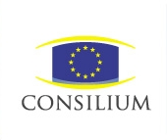
El día 22 de abril se celebró una sesión del Consejo de Asuntos Exteriores en Bruselas, dedicada principalmente asuntos de la Política Exterior y de Defensa de la UE. En particular, el Consejo debatió sobre la situación de Siria y decidió relajar alguna de las sanciones impuestas, incluyendo el embargo de petróleo, para ayudar a la población civil y apoyar a la oposición en el país. La UE continúa siendo el principal donante de ayuda humanitaria ante la crisis siria. Por otro lado, el Consejo tomó nota de los desarrollos hacia la democracia, un parlamento fuerte y la libertad de expresión en Myanmar y felicitó a su gobierno por ello, pese a los retos que aún quedan por abordar. En respuesta a esta situación, se decidió levantar todas las sanciones al país con la excepción del embargo de armas, que se extenderá un año más. Finalmente, el Consejo también examinó la situación en Mali y reiteró su determinación en el apoyo a los esfuerzos para erradicar el terrorismo en el Sahel. Dándose la bienvenida al compromiso maliense de llevar a cabo una hoja de ruta de transición, que incluye la celebración de elecciones libres y transparentes en julio, se mostró la disposición a un apoyo europeo para el poder judicial y la seguridad interna de Mali.
En relación a la cooperación al desarrollo, el Consejo adoptó la posición de la UE sobre el reglamento interno del Comité de asociación económica (EPA), el Comité de cooperación aduanera y el Comité conjunto de desarrollo, establecidos para el acuerdo provisional de asociación económica con los Estados del África oriental y meridional.

Reuniones y trabajos en el Parlamento Europeo
Durante el mes de marzo se han celebrado varias reuniones de las comisiones de asuntos exteriores (AFET) y desarrollo (DEVE) del Parlamento Europeo, así como una sesión plenaria en Estrasburgo. De las mismas, destacan los siguientes asuntos de interés:
Sesión plenaria
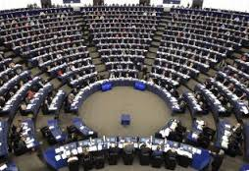
El Pleno del Parlamento Europeo de los días 15 a 18 de abril, aprobó varias resoluciones e informes de interés para la cooperación al desarrollo. En particular destaca la aprobación de una resolución legislativa sobre los acuerdos económicos UE-ACP, en la que se pospone, al 1 de octubre de 2014, la retirada de medidas de acceso preferenciales a los 17 países ACP que no han adoptado los pasos necesarios hacia la ratificación de sus acuerdos. Esta decisión permitirá un reenfocar la situación y contribuirá a la situación de estos países, muchos de ellos receptores de ayuda al desarrollo (incluida la ayuda al desarrollo comercial) de la UE. Por otro lado, se aprobaron varias recomendaciones del Parlamento sobre la contribución del comercio al desarrollo.
  - Recomendación sobre los Acuerdos Económicos de Asociación Países UE-ACP: exclusión de ciertos países de la lista de regiones o Estados que han finalizado negociaciones
  - Informe de la promoción del desarrollo a través del comercio
  - Informe del comercio e inversión como motores de crecimiento para los países en desarrollo
  - Recomendación destinada al Consejo sobre el principio de las Naciones Unidas de “Responsabilidad de Proteger”
  - Informe del impacto de la crisis financiera y económica en los derechos humanos
Comisiones AFET y DEVE del Parlamento Europeo
  - El pasado 8 de abril se celebró una reunión conjunta de las comisiones de referencia sobre la situación de Mali en la que intervino el enviado especial de la ONU para el Sahel, Romano Prodi. En su intervención, destacó que la UE no sólo debe aportar fondos al desarrollo de Mali y sus países vecinos, sino también llevar a cabo compromisos políticos importantes para que los países del Sahel puedan trabajar juntos por un futuro mejor en una perspectiva regional. También señaló que será difícil celebrar elecciones en julio debido al gran número de desplazados, pero abogó por organizar a una sociedad fragmentada en la que la intervención militar fue inevitable, bajo su punto de vista, para lograr la reconciliación y la paz. En el debate, los Eurodiputados remarcaron la necesidad de coordinar los esfuerzos de la comunidad internacional de forma más eficiente y se inclinaron por retirar las fuerzas militares en paralelo a un proceso político e institucional adecuado en Mali. Igualmente, se pidió una mayor cooperación con los países vecinos y más implicación de distintos grupos étnicos. La UE tiene su propia estrategia de seguridad y desarrollo en el Sahel, así como otras medidas para la seguridad alimentaria. Además, el Parlamento Europeo iniciará los debates sobre una nueva resolución de Derechos humanos en esta región en el mes de junio.
  - Los días 22 y 23 de abril, se llevó a cabo una sesión de la comisión DEVE en la que se abordaron temas de interés como la aprobación de los proyectos de informe sobre la Creación del Cuerpo Voluntario Europeo de Ayuda Humanitaria “EU Aid Volunteers”, la situación de los menores no acompañados en la UE y los Objetivos de Desarrollo del Milenio - Definición del marco para el período posterior a 2015, centrado en erradicar la pobreza y lograr un desarrollo sostenible basado en la cobertura sanitaria universal, la educación de calidad, el equilibrio de género y las oportunidades de trabajo decentes. Asimismo, en el marco de esta reunión se produjo una comparecencia de la Comisaria Europea de Cooperación Internacional y Ayuda Humanitaria, Kristalina Georgieva, sobre la situación de Siria y el impacto del conflicto en los refugiados en Líbano y Jordania, y se llevó a cabo un encuentro interparlamentario del Parlamento Europeo con Parlamentos nacionales sobre la coherencia política y la coordinación de donantes para el desarrollo. En este encuentro se puso de manifiesto la necesidad de lograr que los objetivos y resultados de las políticas de desarrollo europeas y nacionales no se vean debilitados por otras políticas con impacto en los países en desarrollo y que estas otras políticas apoyen a los objetivos de desarrollo en al medida de lo posible. Igualmente, se reivindicó la coordinación de las donaciones, cuestión recurrente en las resoluciones del Parlamento Europeo que solicitan a los Estados miembros la superación de la fragmentación de las ayudas presupuestarias y a la Comisión, que garantice esta mayor coordinación a todos los niveles, incluido el global y los nuevos actores emergentes en el desarrollo.
Publicaciones
“Objetivos de Desarrollo del Milenio y más allá del 2015, un gran compromiso europeo”, encargado por la comisión parlamentaria DEVE.
Para más información sobre los trabajos de las comisiones parlamentarias de Asuntos Exteriores y Desarrollo, se pueden seguir sus sesiones, que tienen carácter público, en esta página web del Parlamento Europeo.
Reunión con el Consejero de Comercio y Relaciones Exteriores de la REPER
El pasado día 25 de abril tuvo lugar una reunión del grupo de coordinación técnico de las oficinas regionales españolas con sede en Bruselas con el Consejero de Comercio de la Representación Permanente de España ante la UE, Roberto Cuñat. En este encuentro se expusieron las últimas novedades en cuanto los instrumentos externos de la UE y las facilidades de inversión para el periodo 2014-2020. Lo más destacable en este ámbito todavía sujeto a negociaciones, es el acuerdo alcanzado por el Consejo Europeo en torno al marco financiero plurianual para los próximos 7 años, en el que se recoge la partida de “Europa Global” para financiar la política externa de la UE, con 66.261 millones de € a los que se sumarán los 30.505 millones correspondientes al FED. Este presupuesto se divide en 8 ramas, en las que las licitaciones absorberían aproximadamente un 20% de la financiación. Además, el Consejero destacó la importancia que otorga la Comisión Europea al instrumento de vecindad, al cual se destinarán muchos recursos frente a otros programas y que puede ser un elemento fundamental para España respecto al norte de África. En relación al mismo, debe tenerse en cuenta que será el instrumento que más cambios tendrá en el próximo periodo de programación. Por otra parte, según señaló el Consejero, el FED no sufrirá muchos cambios de metodología, y los debates en torno al mismo se siguen centrando principalmente en Mali. Por lo que respecta a las facilidades de inversión en América Latina y Asia, la primera pierde fuerza respecto al periodo actual y otros anteriores, pese a que el ámbito de la seguridad siempre obtendrá ayuda europea, y la segunda tendrá muchos proyectos en materia de energía.

3. Más información

Enlaces de utilidad
- Página web de Ayuda Humanitaria de la Comisión Europea:
http://ec.europa.eu/echo/index_en.htm
- Página web de Cooperación al Desarrollo de la Comisión Europea: http://ec.europa.eu/europeaid/index_en.htm

